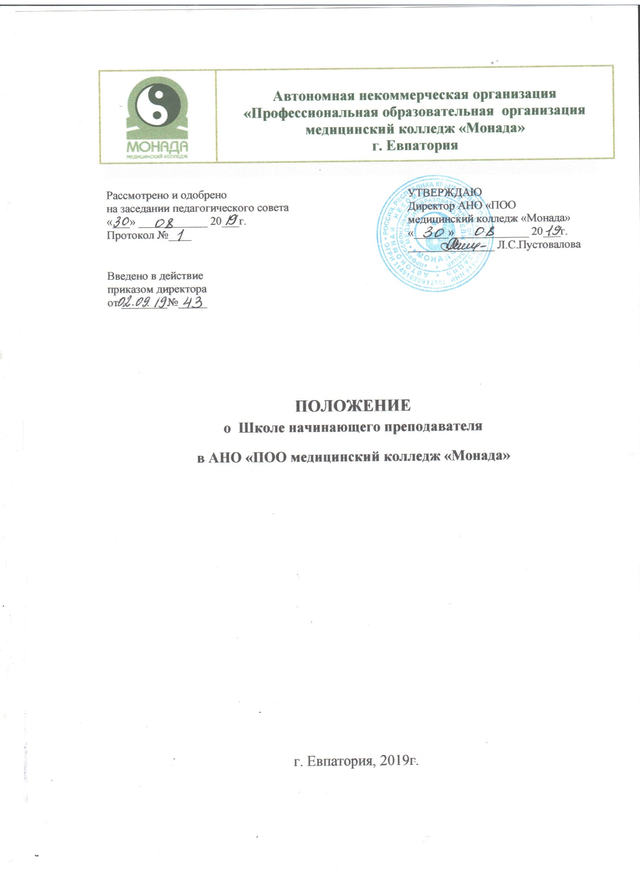
- Общие положения

1.1. Настоящее Положение о Школе начинающего преподавателя АНО «ПОО медицинский колледж «Монада» (далее – Положение) разработано в соответствии с Федеральным законом от 29.12.2012 № 273-ФЭ «Об образовании в Российской Федерации» (редакция от 06.02.2020 г.), Приказом Минобрнауки РФ от 14.06.2013 № 464 «Об утверждении порядка организации и осуществления образовательной деятельности по образовательным программам среднего профессионального образования», Приказом Минобрнауки России от 01.07.2013 № 499 (в редакции от 15.11.2013) «Об утверждении Порядка организации и осуществления образовательной деятельности по дополнительным профессиональным программам», Федеральными государственными образовательными стандартами по реализуемым специальностям, Уставом Образовательной организации и регламентирует деятельность структурного подразделения, которое создается в рамках методической службы Колледжа в случае наличия в образовательной организации молодых специалистов и начинающих преподавателей, которые не имеют стажа педагогической деятельности, или имеют стаж педагогической деятельности менее чем три года.

1.2. Школа начинающего преподавателя (далее – Школа) представляет собой составную часть системы повышения квалификации молодых и начинающих педагогов.

1.3. Общее руководство Школой осуществляет методист Колледжа. В состав Школы входят: методист, начинающие преподаватели, их наставники и преподаватели, которые готовы передавать накопленный педагогический опыт.

- Цели и задачи деятельности Школы начинающего преподавателя

2.1. Цель деятельности Школы начинающего о преподавателя – создание организационно-методических условий для успешной адаптации начинающих преподавателей к условиям работы в медицинском колледже.
2.2. Основные задачи Школы:
− повышать уровень информационно-методической культуры

преподавателей (формирование умений: мотивационных, организационных, гностических, аналитических, коммуникативных, адаптационных);

- способствовать формированию индивидуального стиля творческой деятельности преподавателей;

- выявлять профессиональные, методические проблемы в учебном процессе молодых преподавателей и оказывать содействие в их разрешении;

- обеспечивать качество проведения учебных занятий на основе внедрения в педагогический процесс продуктивных методов, рациональных приемов дидактики;

- обеспечиватьинформационноепространство,которое
способствовало бы самостоятельному овладению
профессиональными знаниями;

- привлекать молодых педагогов к инновационной методической деятельности, научному осмыслению образовательного процесса;

- способствовать установлению отношений сотрудничества и взаимодействия между молодыми специалистами и опытными преподавателями;

- формировать у начинающих преподавателей потребности в постоянном саморазвитии и самосовершенствовании.

- Содержание деятельности Школы начинающего преподавателя

3.1. Составление плана работы Школы.

3.2. Разработка методических рекомендаций, памяток для начинающих преподавателей и их наставников.

3.3. Проведение занятий согласно тематическому плану Школы.

3.4. Разработка критериев результативности работы данного структурного подразделения методической службы Колледжа.

- Организация работы Школы начинающего преподавателя

4.1. Школа молодого преподавателя представляет собою постоянно действующую форму повышения методической грамотности начинающего педагога.

4.2. Методист Колледжа разрабатывает план работы Школы, который утверждается директором Колледжа. За каждым молодым, начинающим преподавателем закрепляется наставник.

4.3. В работе Школы принимают участие молодые, начинающие преподаватели, их наставники, практический психолог.

4.4. Заседания Школы проводится 1 раз в 2 месяца. На протяжении учебного года, при необходимости проводятся индивидуальные консультации с председателями и преподавателями цикловых комиссий.

4.5. Формы проведения заседаний Школы:

– беседы;
- инструктивно-методические совещания;
- педагогическая гостиная;
- семинары-практикумы;
- круглые столы;
- дискуссии;
- открытые занятия;
- индивидуальные консультации с психологом;
- мастер-классы;
- творческие отчеты;
- аукцион педагогических идей;
- наставничество;
- изучение передового педагогического опыта;
- презентация педагогических инноваций.

4.6. Обратная связь осуществляется с помощью анкетирования слушателей Школы.

- Права и обязанности слушателей Школы начинающего преподавателя

5.1. Слушатели Школы имеют право:
- получать квалифицированную помощь по вопросам преподавания

дисциплины, междисциплинарного курса и организации образовательного процесса;

- получать индивидуальные консультации по вопросам организации учебно-воспитательного процесса и методики преподавания дисциплины, междисциплинарного курса;

- принимать участие в планировании работы Школы и вносить предложения по тематике заседаний;

- принимать участие в конференциях, творческих и педагогических мастерских;

- использовать материальную базу Колледжа для самообразования;
- принимать участие в анализе работы Школы.
5.2. Слушатели Школы обязаны:
- регулярно посещать занятия Школы;

- выполнять поручения, которые даются в рамках реализации плана работы Школы;

- самостоятельно расширять свои знания по избранной методической теме;

- отчитываться относительно выполненной работы по итогам занятий в Школе и педагогической деятельности на протяжении учебного года путем создания портфолио молодого преподавателя.

6. Делопроизводство

  - положение о Школе начинающего преподавателя;
  - план работы Школы начинающего преподавателя;

  - протоколы заседаний Школы начинающего преподавателя;

  - отчет о работе Школы начинающего преподавателя за текущий учебный год.

    - Показатели эффективности работы

- адаптация молодых и начинающих преподавателей к специфике работы в медицинском колледже;

- активизация практических, индивидуальных, самостоятельных навыков преподавания учебных дисциплин, междисциплинарных курсов;

- повышение профессиональной компетентности педагогов по вопросам педагогики, психологи и методики преподавания;

- обеспечение беспрерывного усовершенствования качества преподавания учебных дисциплин, профессиональных модулей;

- усовершенствование методов работы по развитию творческой и самостоятельной деятельности студентов;

- использование в работе молодых преподавателей новейших педагогических технологий;

- овладение системой контроля и оценки знаний, умений студентов, сформированности общих и профессиональных компетенций;

- создание учебно-методического и дидактического оснащения

преподаваемых дисциплин, междисциплинарных курсов профессиональных модулей.

Лист регистрации изменений

Положение о Школе начинающего преподавателя

АНО «ПОО медицинский колледж «Монада»

Номер |  | Номера страниц |  |  | Дата | Подпись
изменения | Измененных | Замененных | Новых | Аннулированных | внесения
 |  |  |  |  | изменения

